苏州大学实验报告
院、系 | 计算机学院 |  | 年级专业 |  | 软件工程嵌入式 |  | 姓名 | 王俊 | 学号 | 1527403034
课程名称 |  | Java程序设计 |  |  |  |  |  |  | 成绩
指导教师 |  |  |  | 同组实验者 |  | 无 |  | 实验日期 | 2016-10-18

实 验 名 称 | 实验五 Java编程基础4

- 实验目的
- 熟练Java类和对象的建立和使用
- 掌握包，掌握引入包后的类的使用。
- 熟练Java常用命令之Javap、Javadoc和jar

- 实验内容
2.1 类和对象

（1）实验并回答下列问题：
- 成员变量必须要初始化吗？局部变量呢？
- 成员变量和局部变量的作用域
- 类变量、实例变量，成员变量和局部变量，这四个概念有什么联系？

（2）编写一个名为Rectangle的类表示矩形。数据域为宽width、高height和颜色color，其中width和height为double类型，color为String类型。假设所有矩形颜色相同，用一个类变量表示。
要求编写的类中方法包括：
public Rectangle();
public Rectangle(double w,double h,String c);
public double set/getWidth();
public double set/getHeight();
public static double set/getColor();
public double getArea();

（3）编写一个名为Fan的类模拟风扇，属性为speed、on、radius和color。假设风扇有三种固定的速度，用常量1、2、3表示慢、中、快。要求:
（I）为属性提供访问器(get***和set***方法)。
（II）假设fan是Fan的一个实例对象，通过System.out.println(fan.toString());看看是什么效果？为类提供一个toString方法，形如public String toString(){ }，返回的字符串包含所有属性名和属性值，再执行System.out.println(fan.toString())；看看是什么效果？想想这2次执行获得不同结果的原因。

（4）编写程序，模拟银行账户功能。要求如下：
（I）属性：账户、储户姓名、地址、存款余额、最小余额。
（II）方法：存款、取款、查询。
根据用户操作显示储户相关信息。如存款操作后，显示储户原有余额、今日存款数额及最终存款余额；取款时，若最后余额小于最小余额，拒绝取款，并显示“至少保留余额：XXX”。

2.2包
理解包的概念和意义。建立包，管理类和命令行运行放置在包中的类。
（1）把2.1（2）中Rectangle类放置到shape包中，保证类中有packeage shape；语句，若没有自动添加，自己手工输入，在Eclipse环境运行，看生成的class文件位于何处？然后用cmd命令，在dos命令行方式，用java命令运行该类，看看java命令在不同文件夹下运行的结果。
（2）把2.1(3)的Fan类拷贝一份放置到electric包中，改变electric包中的getSpeed方法，在它们的main函数中调用getSpeed方法，再用java命令分别运行看看这2个类（没有包和在包中）正确执行的语句和相应结果。

2.3 Java常用命令
（1）JDK提供的反编译器javap.exe可以将字节码反编译为源码，查看源码类中的public方法名字和public成员变量的名字，例如：
javap java.util.Date
（2）使用JDK提供的javadoc.exe可以制做源文件的html格式文档。
假设D：\test有源文件Example.java，用
javadoc Example.java
生成Example.java的html格式文挡。
（3）jar命令
可以使用jar.exe命令把一些类的字节码文件压缩成一个jar文件，然后将这个jar文件存放到Java运行环境的扩展中，即将该jar文件存放在JDK安装目录的jre\lib\ext文件夹中。这样，Java应用程序就可以使用这个jar文件中的类来创建对象了。
  - 有包名的类:TestOne和TestTwo类的包名为moon.star
首先编写包含如下内容的一个清单文件：hello.mf（Manifestfiles）保存到C:\1000目录中
Manifest-Version: 1.0
Class: moon.start.TestOne moon.star.TestTwo
Created-By: 1.6
jar命令 C:\1000\jar cfm Jerry.jar hello.mf moon\star\TestOne.class moon\star\TestTwo.class
  - 无包名的类: TestOne和TestTwo类没有包名
只需将TestOne.java和TestTwo保存到C:\1000 中、编译得到字节码文件
将有包名的清单文件中类的包名去掉后保存到c:\1000中。
使用jar命令： C:\1000\jar cfm Jerry.jar hello.mf TestOne.class TestTwo.class

- 实验步骤和结果
2.1
(1) 成员变量不一定需要初始化，而局部变量一定需要初始化。
成员变量作用域取决于它的访问控制描述符
Public:所有类
Protected:本身和子类
Private:本身
缺省:同一个package中
局部变量的作用域是整个方法
类变量、实例变量，成员变量和局部变量之间
联系：都是变量，可以改变值
区别：作用域不同，使用方式不同
(2)
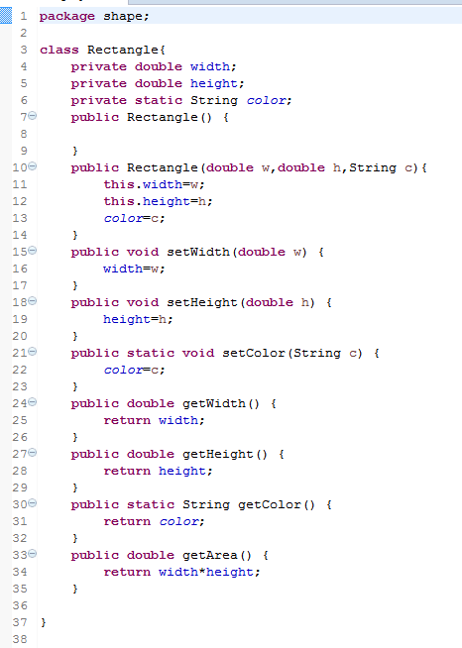
(3)如果不定义toString()函数调用的函数，调用的是父类Object的toString()，定义了toString()后根据多态性，会调用子类toString()
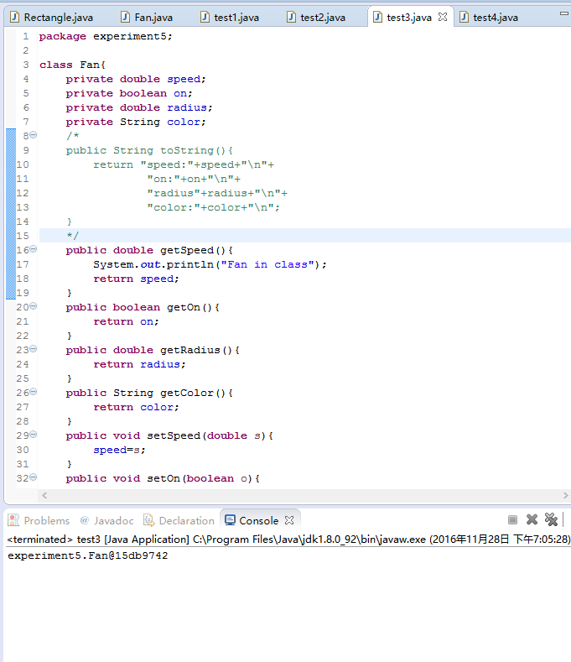
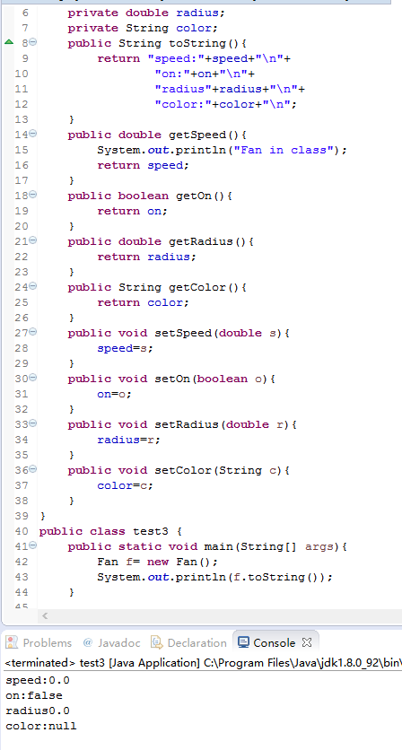
(4)
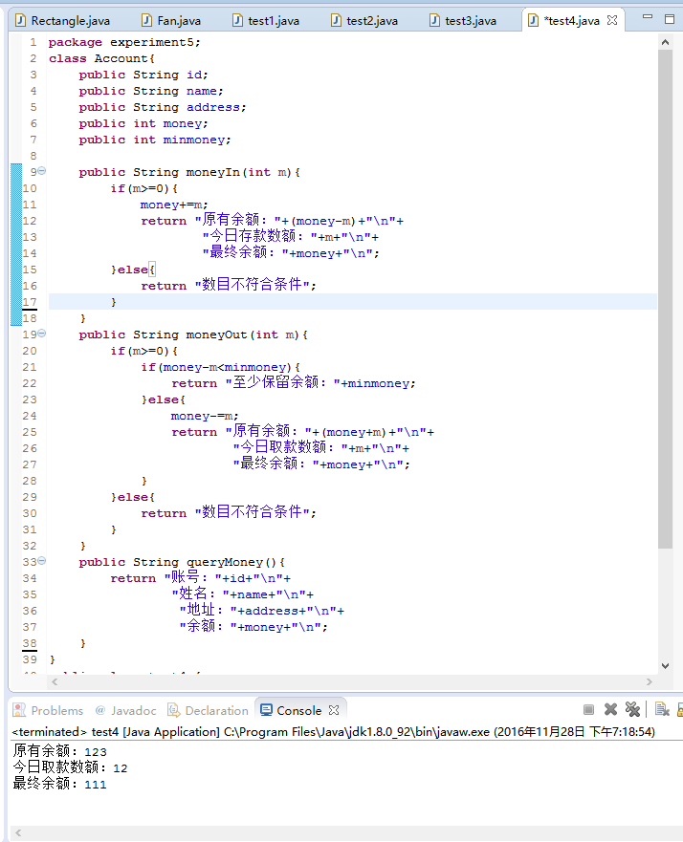
2.2
(1)生成的文件在包名shape命名的文件夹下，运行时需要转至shape的上级目录 java Rectangle 运行。(2) 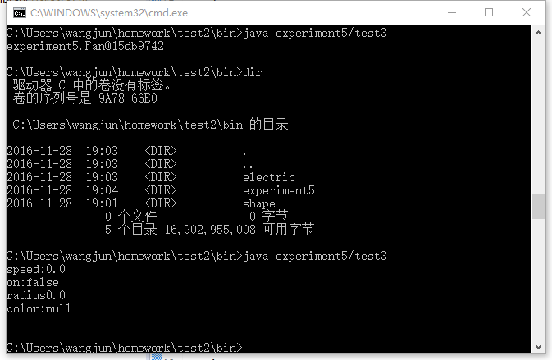
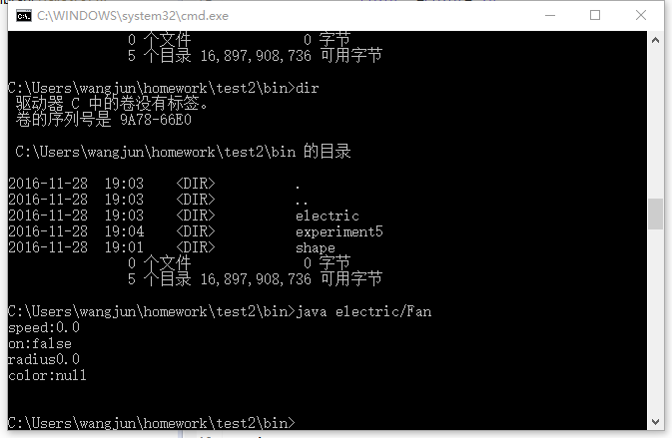

2.3
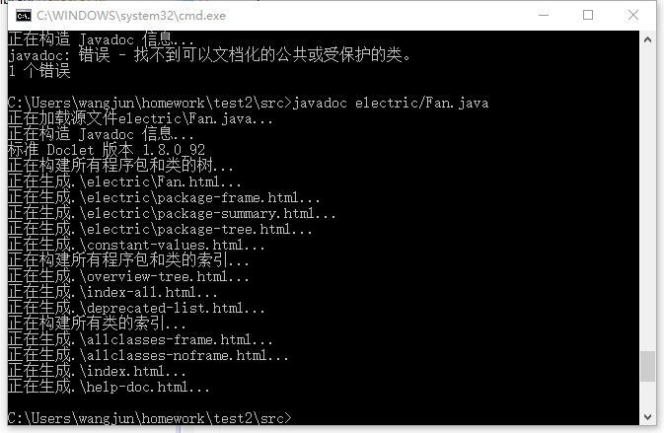

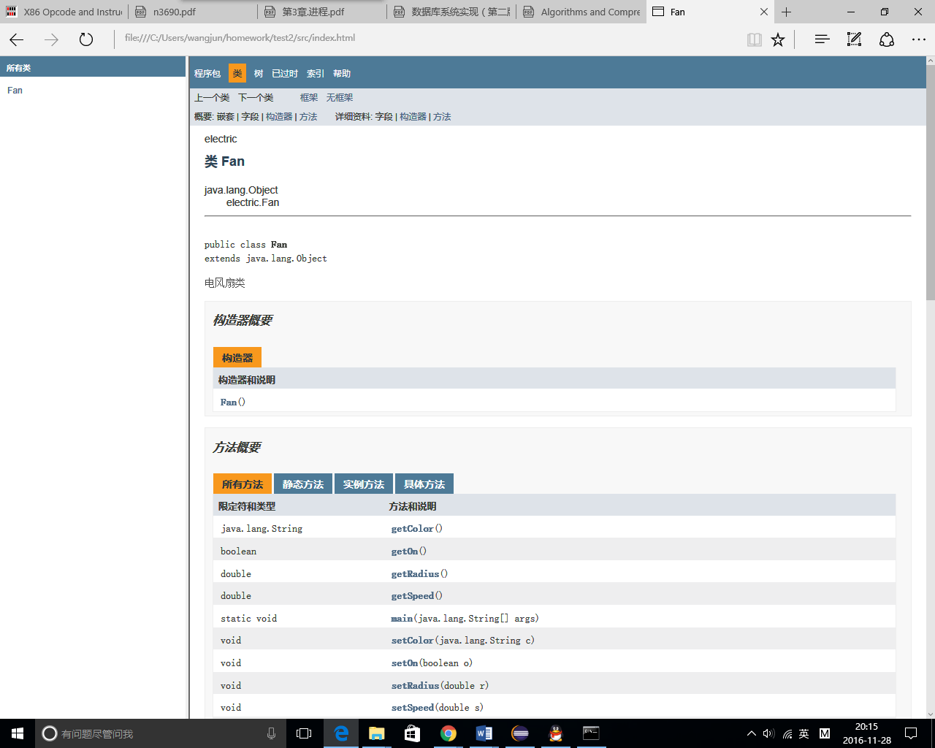

- 实验总结

